Sole meunière

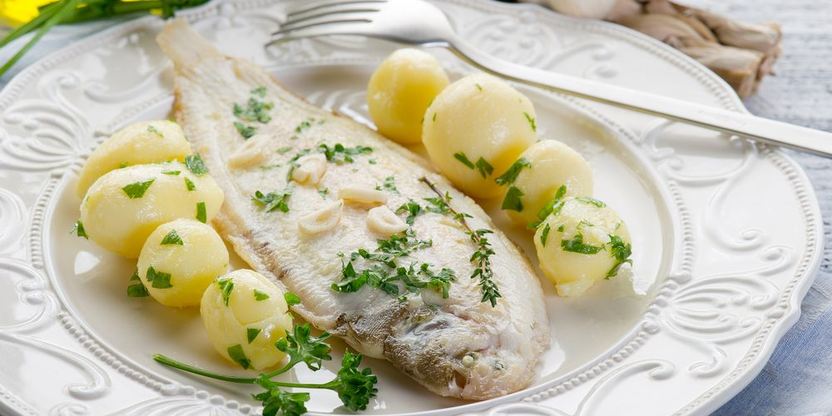

**Les ingrédients**

* 4 Soles
* 2 Citrons
* 50g de farine
* 50g de beurre
* 2 cuillères à soupe d’huile
* Pincée de sel
* Pincée de poivre

**Les étapes :**

* Enlevez la peau brune des soles, ou demandez à votre poissonnier de le faire.
* Dans un plat, farinez chaque sole, salez et poivrez, des deux côtés.
* Dans une poêle ovale si possible pour la forme du poisson, mettez l'huile à chauffer, vérifiez la chaleur en posant uniquement la queue du poisson et démarrez la cuisson.
* Quand la première face est dorée, retournez la sole.
* Réservez la sole et dégraissez, replacez sur le feu et ajoutez le beurre, remettez la sole et réglez la cuisson pour avoir du beurre noisette et non brûlé.
* Déglacez avec le jus du citron, le beurre forme alors de grosses bulles, cela indique une bonne meunière. Dressez aussitôt et servez. Accompagnez la sole meunière de tagliatelles, de riz ou de pommes vapeur.

**Les ustensiles :**

* Un plat
* Une poêle ovale
* Une cuillère à soupe

# Croquettes de poisson

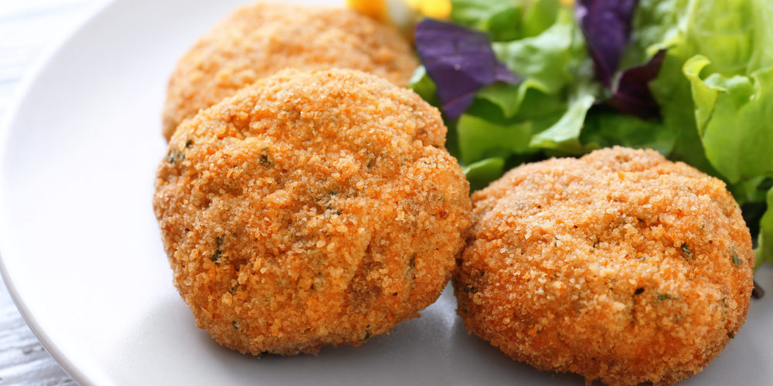**Les ingrédients :**

* 500g Filets de poisson
* 100g d’haricots verts
* 2 Oignons
* 2 cuillères à soupe du basilic
* 2 cuillères à soupePâte de curry rouge
* Pincée de sel
* Pincée de poivre

**Les étapes :**

* Faites chauffer l'huile de friture.
* Hachez les haricots verts. Rincez puis égouttez les filets de poisson. Pelez et hachez les oignons.
* Dans un saladier, mixez le poisson avec le basilic et la pâte de curry. Ajoutez les oignons et les haricots. Salez et poivrez. Mélangez.
* Formez des boulettes avec la pâte. Faites-les frire dans l'huile bouillante durant 5 minutes.
* Egouttez les boulettes sur de l'essuie-tout.

**Les ustensiles :**

# Une cuillère à soupe

# Un poêle

# Un saladier

# Daurade à la citronnelle

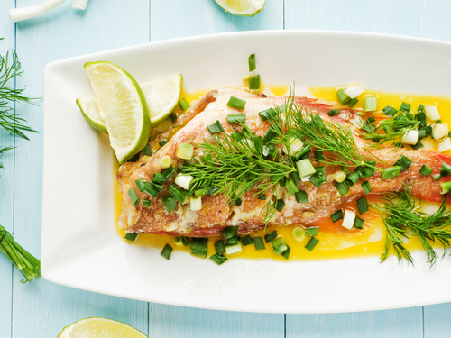**Les ingrédients :**

* 1 kg Daurade vidée
* 2 Tomates
* 1 Oignon
* 4 Tiges de citronnelles
* 2 Cuillères à soupe d’huile d'olive
* Quelques brins de coriandre
* Quelques brins Ciboulette
* 1 Piment rouge
* Pincée de sel
* Pincée de poivre

**Les étapes :**

* Préchauffez votre four à 200°C.
* Nettoyez et lavez la daurade vidée préalablement par le poissonnier. Épongez-la soigneusement.
* Hachez la ciboulette, la coriandre, 2 tiges de citronnelle. Émincez l'oignon et coupez les tomates en fines lamelles. Mélangez le tout dans un bol, salez, poivrez et ajoutez le piment haché.
* Farcissez le poisson avec cette préparation.
* Incisez en croix les 2 faces de la daurade et insérez-y le reste de la citronnelle hachée. Badigeonnez le poisson d'huile d'olive sur toutes ses faces.
* Enfournez la daurade à la citronnelle pour 40 minutes. Servez ce poisson bien chaud.

**Les ustensiles :**

* Une cuillère à soupe
* Un plat four
* Un bol

# Poisson gratiné au pesto

**Les ingrédients :**

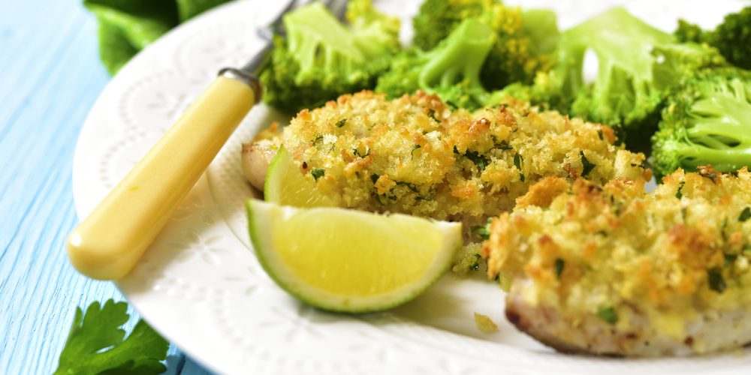

* 4 filets Poisson blanc
* 85g de chapelure
* 2 cuillères à soupe de Pesto
* 10 Olives verts dénoyautés
* 1 Citron
* Pincée de Sel
* Pincée de Poivre

**Les étapes :**

* Préchauffez votre four à 200°C.
* Prélevez le zeste du citron et hachez grossièrement les olives. Dans un saladier, mélangez le pesto, le zeste de citron, les olives et la chapelure.
* Salez et poivrez les filets de poisson, disposez-les sur la plaque du four (côté peau en dessous), et couvrez-les de la préparation au pesto.
* Enfournez et laissez cuire de 10 à 12 minutes. Servez bien chaud.

**Les ustensiles :**

# Une cuillère à soupe

# Un plat four

# Un saladier

# Steak de thon, sauce vierge à la coriandre

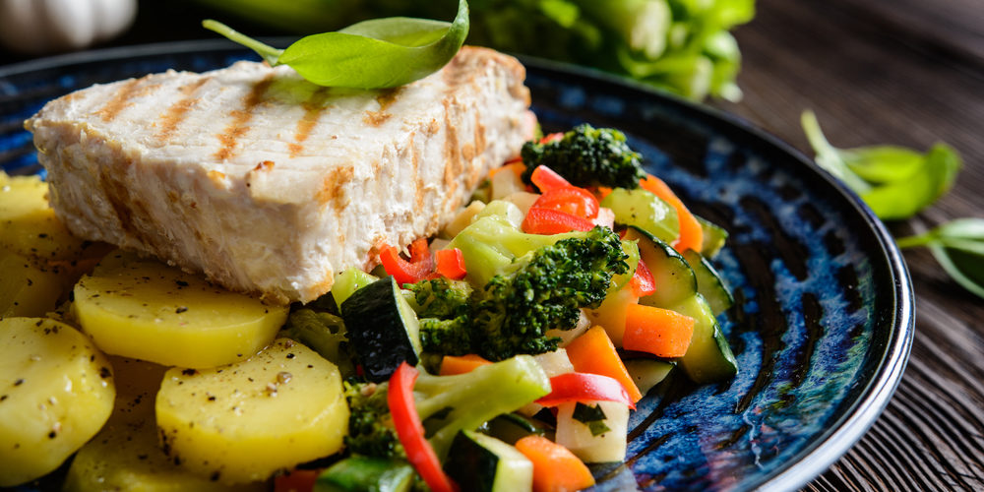**Les ingrédients :**

* 4 Steaks de thon
* 80g de tomates
* 20g d’olives noires
* 20g de citron confit
* 1 Echalote
* 4 brins de ciboulette
* 4 brins de coriandre
* 2 filets d’huile de pépins de raisin
* L’huile d’olives
* Pincée de sel
* Pincée de poivre

**Les étapes :**

* Epluchez l'échalote et coupez-la finement. Epluchez les tomates, ôtez les pépins et coupez la chair en dés. Coupez également en dés les olives et l'écorce du citron confit. Ciselez la ciboulette et la coriandre.
* Dans un bol, mélangez l'échalote, les tomates, les olives et le citron ensuite ajoutez la ciboulette, la coriandre et l'huile d'olive. Salez et poivrez.
* Dans une poêle à feu vif, faites chauffer l'huile de pépins de raisin, ajoutez les steaks de thon et faites-les cuire 2-3 minutes de chaque côté (le cœur doit rester presque cru). Dressez les steaks, puis versez la sauce par dessus. Accompagnez de légumes.

**Les ustensiles :**

* Un bol
* Une poêle

# Brochettes de poulet yakitori Brochettes de poulet yakitori

**Les ingrédients :**

Pour 6 personnes

* 150 g de filets de poulet
* 1 blanc de poireau
* 4 cl de saké
* 4 cl de sauce soja
* 20 g de sucre en poudre
* 5 cl d'huile d'arachide
* Pincée de sel

**Les étapes :**

* Coupez les blancs de poulet en gros cubes de 2 cm d’épaisseur.
* Nettoyez le blanc de poireau et tranchez-le en morceaux de 2 cm de long. Faites-les bouillir 5 min dans une casserole d’eau salée.
* Enfilez sur un pic à brochettes les morceaux de poulet et les tronçons de poireau en alternant viande et légumes.
* Chauffez l’huile d’arachide dans une poêle. Déposez-y les brochettes, puis couvrez et laissez mijoter quelques minutes en retournant entre deux les brochettes afin qu'elles cuisent de tous les côtés et de manière homogène).
* Mélangez le saké avec la sauce soja et le sucre. Répartissez cette sauce sur les brochettes et laissez épaissir la sauce pendant quelques minutes sur feu doux.
* Servez aussitôt vos brochettes de poulet yakitori, accompagnées de riz ou de nouilles aux légumes, par exemple.

**Les ustensiles :**

* Un bol
* Une casserole
* Des piques à brochettes
* Une poêle

# Poulet tika massala

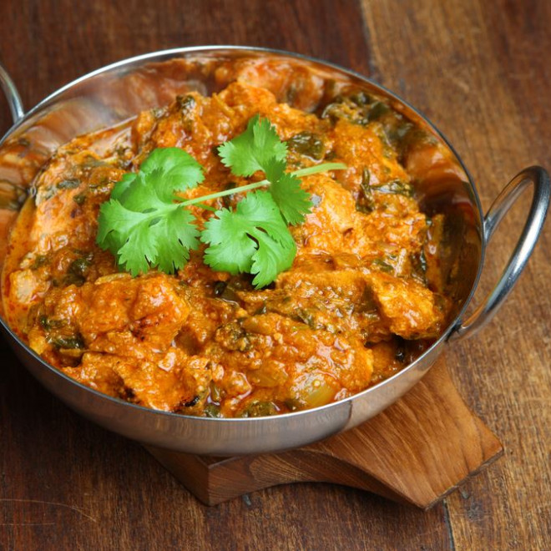**Les ingrédients ;**

* 300 g de blancs de poulet coupés en dés
* 20 g de beurre
* 1 pot de yaourt
* 10 cl de crème liquide
* 1 filet d'huile d'olive
* 3 gousses d'ail
* 1 oignon
* 1 c. à soupe de concentré de tomates
* 1 c. à soupe de moutarde
* 1 c. à soupe de paprika
* 2 c. à soupe de coriandre cisele

**Les étapes :**

* Épluchez et écrasez l'ail. Mettez-le dans un saladier avec le yaourt, la coriandre fraîche, le gingembre ainsi que la moitié des épices. Mélangez.
* Ajoutez la moitié du jus de citron et un filet d'huile d'olive. Badigeonnez le poulet avec ce mélange et laissez mariner 1 h.
* Pelez et émincez l'oignon. Mélangez-le dans une casserole avec le reste d'huile d'olive et le reste des épices, ainsi que la moutarde, afin de préparer la sauce.
* Mijotez durant 10 min à feu doux puis ajoutez le concentré de tomates, un verre d'eau et du sel. Mélangez, puis retirez du feu.
* Faites dorer le poulet dans une poêle jusqu'à ce qu'il soit cuit, puis retirez-le.
* Ajoutez la crème dans la sauce ainsi que la marinade restante. Portez à ébullition puis baissez le feu.
* Remettez le poulet dans la sauce et chauffez 2 min. Parsemez de coriandre et du reste de jus de citron.

**Les ustensiles :**

* Une cuillère a soupe
* Un saladier
* Une casserole
* Une poêle

# Buffalo chicken wings

**Les ingrédients**:

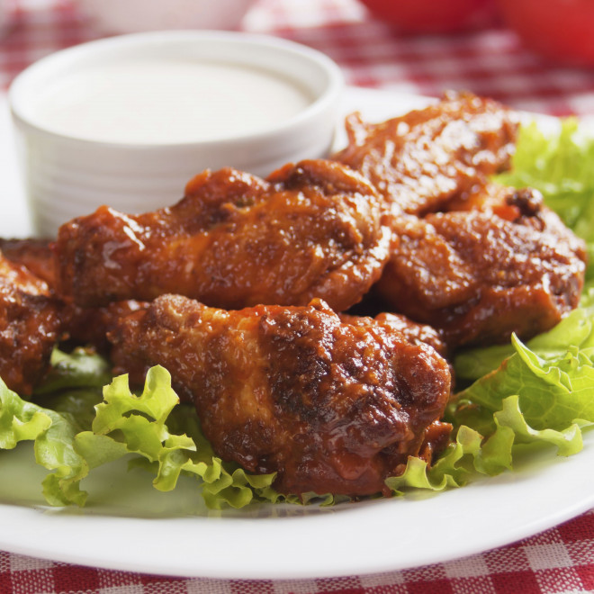

Pour 4 personnes

POUR LES AILERONS :

* 12 ailerons de poulet
* 3 c. à soupe de beurre fondu
* 3 c. à soupe de Tabasco
* 1 c. à soupe de paprika en poudre
* Bicarbonate de soude
* Pincée de sel
* Pincée de poivre

POUR LA SAUCE :

* 1/2 verre de sauce aigre
* 1/2 verre de fromage bleu
* 1/2 verre de mayonnaise
* 1 c. à soupe de vinaigre blanc
* 1 gousse d’ail

**Les étapes :**

Préparez la sauce :

* Pelez et émincez l'ail.
* Faites fondre le fromage bleu dans une casserole sur feu doux.
* Dans un bol, mélangez la sauce aigre, le fromage bleu fondu, la mayonnaise, le vinaigre blanc et l'ail émincé.
* Couvrez le bol de film alimentaire et placez la sauce au frais jusqu'au service.

Préparez les ailerons de poulet :

* Nettoyez les ailerons de poulet sous l'eau froide puis séchez-les bien avec un papier essuie-tout. A l'aide de vos mains, saupoudrez-les de bicarbonate de soude. Réservez.
* Dans un bol, mélangez le beurre fondu avec le Tabasco, le paprika en poudre, du sel et du poivre.
* Déposez les ailerons de poulet dans un sac de congélation et versez dessus la marinade (réservez de côté 3 c. à soupe de marinade). Fermez le sac, secouez et laissez mariner pendant 30 minutes à température ambiante.
* Au bout de ce temps, égouttez les ailerons de poulet et placez-les dans un plat allant au four.
* Passez les ailerons de poulet sous le gril du four, pendant 15 minutes environ, jusqu'à ce qu'ils soient cuits comme vous le souhaitez.
* A la fin de la cuisson, versez la marinade réservée sur les ailerons de poulet cuits.
* Servez de suite avec la sauce préalablement préparée.

**Les ustensiles :**

# Une cuillère à soupe

# Un verre

# Une casserole

# Un bol

# Un plat four

# 

# Poulet pané au parmesan

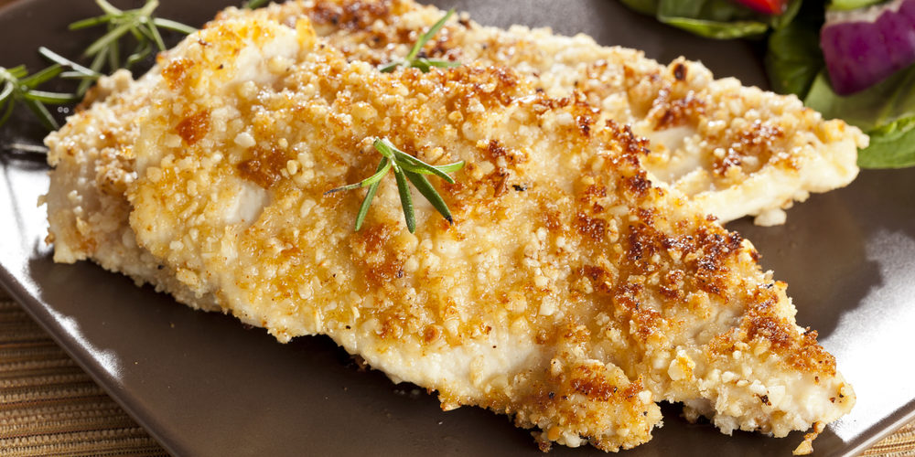**Les ingrédients :**

* 4 Blancs de poulet
* 4 Crackers
* 50g de Parmesan
* 4 cuillères à soupe de crème fraiche
* 4 cuillères à café de Sauce au piment
* 1 œuf
* 1 Jus de citron
* L’huile
* Pincée de sel
* Pincée de poivre

**Les étapes :**

* Détaillez chaque blanc de poulet en deux filets. Arrosez-les de jus de citron, salez et poivrez. Dans un sac plastique, mettez les crackers et réduisez-les en miettes, râpez le parmesan, puis mélangez-les dans une assiette.
* Battez l'œuf. Trempez les filets de poulet dans l'œuf battu, puis dans la panure, en appuyant bien. Dans une grande poêle huilée, faites frire le poulet 4 ou 5 minutes de chaque côté, jusqu'à ce qu'il soit bien doré et croustillant.
* Sur des assiettes, disposez les filets de poulet panés, déposez un peu de crème fraîche sur chacune et arrosez-la de sauce au piment. Servez avec une salade et des pommes de terre.

**Les ustensiles :**

# Une cuillère à café

# Une cuillère à soupe

# Une assiette

# Une grande poêle

# Pilons de poulet caramélisés

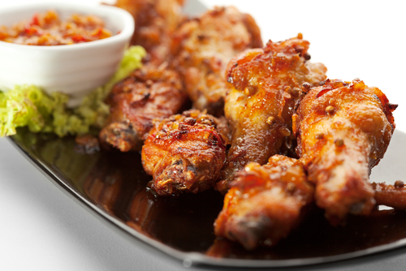**Les ingrédients :**

* 12 Pilons de poulet
* 2 cuillères à soupe de miel
* 5 cl Huile de tournesol
* 2 cuillères a soupe de sauce soja
* 2 gousses d’ails
* 1 cuillère à café de moutarde
* 1/2 Citron
* Pincée de sel

**Les étapes :**

* Faites une marinade en mélangeant l'huile, le miel, la sauce soja, l'ail écrasé, la moutarde, le citron pressé et le sel.
* Badigeonnez les pilons avec la marinade et réservez au frais pendant 1h minimum.
* Préchauffez votre four à 220°.
* Mettez les pilons dans un plat allant au four avec la marinade et enfournez 45 min. Pensez à retourner et à arroser les pilons avec la marinade toutes les 15 min.

**Les ustensiles :**

# Une cuillère à soupe

# Une cuillère à café

# Un bol

# Un plat four

# Aiguillettes de poulet et crème de citron

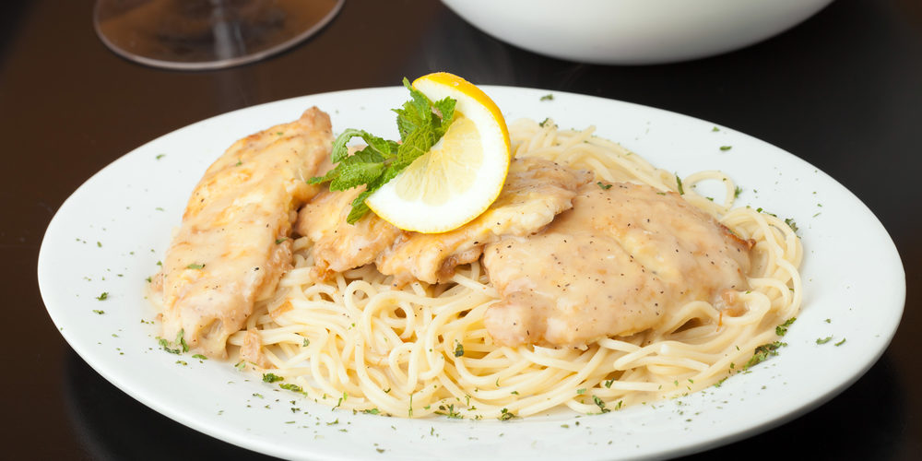**Les ingrédients :**

* 500g Aiguillettes de poulet
* 20g de crème
* 1 Citron
* 1 Oignon
* 2 cuillères à soupe d’huile d'olive
* Pincée de sel
* Pincée de poivre

**Les étapes :**

* Dans un bol, mélangez la crème et le jus du citron. Salez et poivrez.
* Faites chauffer l'huile dans une poêle. Émincez l'oignon et faites-le revenir pendant 1 à 2 minutes. Ajoutez ensuite les aiguillettes et faites cuire à couvert pendant 20 minutes en retournant de temps en temps.
* Une fois le poulet cuit, retirez du feu et ajoutez la crème au citron. Assaisonnez si besoin et servez aussitôt avec des pâtes ou du riz en accompagnement.

**Les ustensiles :**

* Une cuillère à soupe
* Un bol
* Une poêle

# Poulet Stroganoff

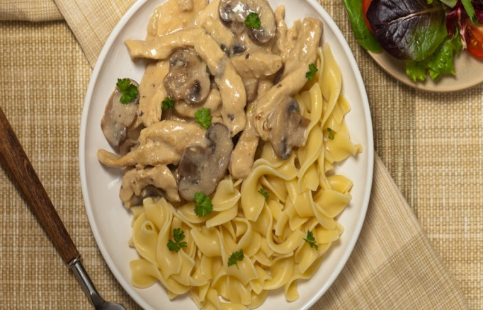**Les ingrédients**

* 6 Blancs de poulet
* 300g de champignons
* 2 Oignons
* 6 cuillères à soupe de crème fraiche
* 2 cuillères à soupe d’huile d'olive
* 30g de beurre
* 2 gousses d’Ail
* 2 cuillères à café de paprika
* 1 cuillère à soupe Concentré de tomates
* Pincée de sel
* Pincée de poivre

**Les étapes :**

* Pelez et émincez les oignons. Epluchez et écrasez l'ail. Rincez et émincez les champignons.
* Découpez les blancs de poulet en lamelles.
* Dans une poêle, ajoutez l'huile d'olive, le beurre et faites revenir les oignons et l'ail. Ajoutez le poulet et faites-le cuire.
* Rajoutez les champignons, le paprika et faites cuire les champignons.
* Incorporez la crème fraîche, le concentré de tomates, salez et poivrez. Mélangez et laissez mijoter pendant quelques minutes. Servez aussitôt le poulet stroganoff avec des pâtes.

**Les ustensiles :**

# Une cuillère à soupe

# Une poêle

# Galettes de poulet

# Galettes de poulet.jpg

# Les ingredients :

# 400g d’Escalopes de poulet

# 2 Oignons

# 10cl Crème fraîche légère

# 1 Œuf

# 1 bouquet de Basilic

# 1 cuillère à soupe d’huile d’olive

# 1/2 cuillère à café de piment d'Espelette

# Pincée de sel

# Les étapes :

* Préchauffez votre four à 150°C.
* Épluchez et émincez les oignons. Faites-les revenir dans un peu d’huile d’olive jusqu’à ce qu’ils soient légèrement colorés. Effeuillez le basilic.
* Détaillez la moitié des blancs de poulet en petits dés et hachez le reste avec la crème, l’œuf, le sel, le piment d’Espelette, le basilic et les oignons. Ajoutez les dés de poulet et façonnez cette farce en 4 galettes.
* Déposez les galettes de poulet sur une plaque huilée et enfournez 10 à 12 minutes. Dégustez-les bien chaudes.

# Les ustensiles :

# Une cuillère à soupe

# Une cuillère à café

# Un plat four

# Escalopes de poulet panées aux corn flakes et cacahuètes

# Escalopes de poulet panées aux corn flakes et cacahuètes.jpgLes ingrédients :

# 4 escalopes de Poulet

# 5 cuillère à soupe de Corn flakes

# 4 cuillère à soupe de Cacahuètes

# 2 cuillère à soupe de Flocons d’avoine

# 1 Œuf

# Beurre

# L’huile d’olive

# Les étapes :

* Mixez les cacahuètes et les corn-flakes, puis ajoutez les flocons d'avoine.
* Dans une grande assiette, disposez la chapelure. Battez l'œuf et versez-le dans une autre grande assiette. Passez les escalopes une par une dans l'œuf, puis dans la chapelure.
* Dans une poêle beurrée avec un peu d'huile, faites cuire les escalopes à feu doux 5 minutes de chaque côté. Servez bien chaud.

Les ustensiles :

* Une cuillère à soupe
* Une grande assiette
* Une poêle